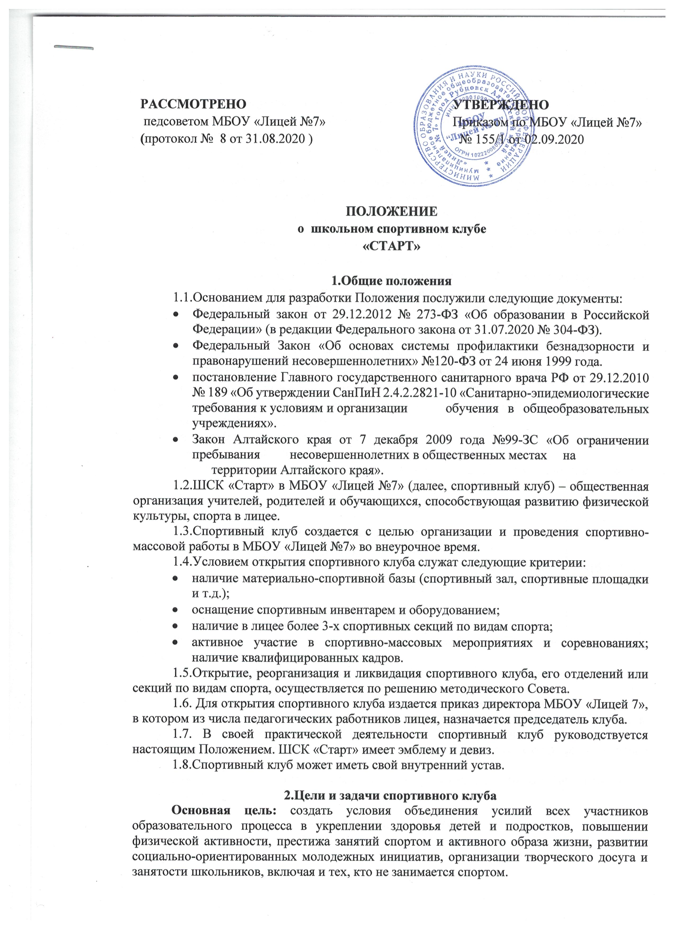

Задачами спортивного клуба являются:
- реализация инновационных проектов в сфере физкультурно-спортивного воспитания;
- организация физкультурно-оздоровительных мероприятий в режиме учебного дня;
- эффективное использование каникулярного времени учащихся для проведения физкультурно-оздоровительной и спортивной работы.
- выработка у обучающихся потребности в здоровом образе жизни;
- укрепление здоровья и физического совершенствования обучающихся; воспитание у обучающихся высоких нравственных качеств, патриотизма, общественной активности, трудолюбия;
- привлечение к спортивно-массовой работе в клубе известных спортсменов, ветеранов спорта, родителей учащихся;
- профилактика асоциальных проявлений в подростковой среде.

3.Основные функции спортивного клуба
Основными функциями спортивного клуба являются:
- пропагандирует в ОУ основные идеи физической культуры, спорта,
здорового образа жизни, в том числе деятельность клуба;
- обеспечение систематического проведения, не менее 1 раза в четверть, внеклассных физкультурно-спортивных мероприятий;
- организация постоянно действующих спортивных секций и групп общей физической подготовки;
- проведение внутришкольных соревнований, товарищеских спортивных встреч между классами и другими школами;
- формирование сборных команд для участия в окружных и городских соревнованиях;
- проведение спортивных праздников;
- пропаганда физической культуры и спорта;
- расширение и укрепление материально-технической базы (оборудование спортивных сооружений и уход за ними, ремонт инвентаря).

4.Организация работы спортивного клуба
Руководство деятельностью спортивного клуба осуществляет заместитель директора по воспитательной работе лицея.
Непосредственное организационное и методическое руководство осуществляет председатель Совета спортивного клуба.
Высшим органом ученического самоуправления спортивного клуба является Совет клуба, в который входят: председатель, руководители сектора физкультуры и спорта, руководители кружков, секций (по 1 представителю), родители (1 человек).
Руководство работой в классах осуществляют руководители сектора физкультуры и спорта, избираемые на учебный год.
Руководство в объединениях осуществляют руководители объединения, избираемые сроком на один год.

5.Совет спортивного клуба
5.1.Совет клуба (7-10 человек) избирается сроком на один год открытым голосованием.
5.2.Совет имеет право:
- участвовать в распределении денежных средств, выделенных для развития физкультуры и спорта в лицее;
- представлять списки активистов, физкультурников и спортсменов для поощрения и награждения администрацией лицея и вышестоящими физкультурными организациями;
- участвовать в составлении плана работы лицея по организации физкультурно-оздоровительной и спортивной деятельности.

6.Содержание работы спортивного клуба
6.1.Основными направлениями в работе спортивного клуба являются:
- привлечение обучающихся к занятиям физической культурой и спортом;
- открытие спортивных секций;
- укрепление и сохранение здоровья школьников спортивных кружках и секциях;
- организация здорового досуга учащихся; организация и проведение массовых физкультурно-оздоровительных и спортивных мероприятий в лицее.
6.2. Занятия в спортивных секциях проводятся в соответствии с программами, учебными планами.
6.3. Организацию и проведение занятий осуществляют педагоги лицея.
6.4. Комплектование групп осуществляется с учетом пола, возраста, состояния здоровья и уровня физической подготовленности, спортивной направленности, по желанию детей.
6.5.Медицинский контроль за всеми занимающимися в спортивных секциях осуществляется педагогами во взаимодействии с медицинским персоналом лицея, классными руководителями.
6.6.Спортивный клуб в пределах выделенных средств и в соответствии с утвержденным календарным планом спортивных мероприятий, может проводить внутришкольные и открытые первенства, матчевые встречи, турниры и другие соревнования.

7.Материально-техническая база
Для проведения физкультурно-оздоровительной работы в спортивном клубе используются спортивный инвентарь и оборудование, спортивный зал и спортивные площадки, на базе которых создан клуб, а также другие спортивные сооружения, которые имеют разрешение на организацию и проведение физкультурно-оздоровительных и спортивно-массовых мероприятий.

8.Права и обязанности членов спортивного клуба
8.1.Члены спортивного клуба имеют право:
- бесплатно пользоваться спортивным инвентарем, оборудованием и сооружениями, а также методическими пособиями;
- получать консультации;
- избирать и быть избранным в Совет спортивного клуба;
- систематически проходить медицинское обследование;
- вносить предложения по совершенствованию работы спортивного клуба.
Наиболее перспективные спортсмены рекомендуются на занятия в ДЮСШ, другие спортивные организации.
8.2.Воспитанник спортивного клуба обязан соблюдать:
- установленный порядок;
- соблюдать правила техники безопасности при проведении занятий;
- бережно относиться к имуществу и спортивному инвентарю;
- показывать личный пример здорового образа жизни.

9.Документация клуба, учет и отчетность
9.1.В своей деятельности спортивный клуб руководствуется своим планом работы, календарным планом спортивно-массовых, оздоровительных и туристских мероприятий лицея, округа, города и т.д.
9.2.Спортивный клуб должен иметь:
- Приказ по лицею об открытии спортивного клуба;
- Положение о спортивном клубе;
- списочный состав Совета клуба;
- списки воспитанников спортсменов-разрядников;
- программы, учебные планы, расписание занятий;
- журналы групп, занимающихся в спортивных секциях, кружках по формированию ЗОЖ;
- протоколы соревнований по видам спорта, мероприятий, положения о них и других мероприятий;
- результаты и итоги участия в соревнованиях лицея, округа, города и т.д.;
- протоколы заседания Совета клуба;
- инструкции по охране труда;
- правила по технике безопасности при проведении учебно-тренировочных занятий и спортивно-массовых мероприятий;
- должностные инструкции.
9.3.В спортивном клубе лицея ведется следующая документация: журнал учета спортивно-массовых мероприятий на учебный год;
- журнал учета занятий в спортивных секциях и группах общефизической подготовки;
- внеклассная физкультурно-спортивная работа в лицее планируется на учебный год.

10.Источники финансирования
Занятия в спортивном клубе осуществляются педагогами в пределах бюджетного финансирования.

